【邀 请 函】
工安安全会议培训
尊敬的客户：
为推广安全防护知识，深入了解化学品泄漏应变处理。我公司将于2014年7月18日（周五）在昆山技术中心举办工业安全免费培训讲座，特地邀请了来自台湾总部的高级工程师Frank（罗方正），来为我们做化学品泄漏紧急应变处理实际模拟演练培训。我们真诚的邀请您能在百忙之中参加此次培训。
本次演练请每位学员自行携带演练用具:
C级防护衣或D级防护衣一件(建议使用C防，逼真模拟效果)，防化手套一双，鞋套一双，护目镜一副，口罩一个。
强烈建议参加此次培训，有难得的实际演练操作,获得宝贵经验!!!
演练方式以3人小组方式，理论结合实际，强调每位学员亲手操作，反复实践!!!

培训时间： | 2014年7月18日(周五) | 联 系 人： | 吴正康
培训地点： | 上海仪昌机电昆山技术中心 | 垂询电话： | 15021533970
收费方式： | 免费 | 传 真： | 0512-50175496
参会回执：
单位名称
参会代表姓名 | 职 务 | 手机 | 邮件地址
回执单请签字盖章，请在 7月10 日之前回传0512-50175496或直接交给我们的销售人员，以确认您的出席，谢谢 ！

培 训 日 程 安 排 表
时 间 | 主 题 | 讲 师
08:30-09:00 | 签到入座，仪昌公司讲师自介 | 罗方正
09:00-10:00 | 化学品泄漏處理解说及演练讲解
10:00-10:30 | 讲师模拟演练及讲解示范
10:30-12:00 | 学员分组模拟演练
12:00-13:00 | 午休
13:00-15:00 | 学员分组模拟演练
15:00-16:00 | 学员模拟录影回顾及讨论
16:00-17:00 | 环安知识 Q&A

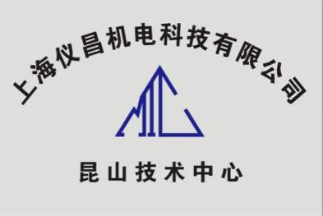
昆山技术中心服务内容简介
昆山技术中心拥有专业的技术团队，资深的培训讲师、配套的的安全设施、先进的安全设备、可以为您提供安全课程培训、模拟训练、认证考核、产品维护等一系列服务。我们拥有高空防坠落培训、紧急密闭空间救援培训，可以提供大型安全培训及考核并可颁发培训证书。
充气服务：SCBA气瓶的充气服务，残废气排除，气瓶外观检查充气后，压力表数值校验瓶头阀手转轮检查气瓶接送服务
课程培训：SCBA教育训练初阶及高阶训练；空压机初阶及高阶培训；PAPR（电动送风机）培训；防护衣培训、PPE；防爆柜课程培训；泄露处理培训；防坠落培训
模拟训练：Capital密闭空间系统，防坠落培训
产品维护：A级防护衣气密检测、全面式面罩拆解清洗、消防衣清洗、SCBA功能检测、气瓶水压检测等服务
技术维修：SCOTT系列产品、消防衣等产品维修
昆山技术中心位置: 江苏省昆山市花桥镇蓬青路888号立德企业家园32栋2室
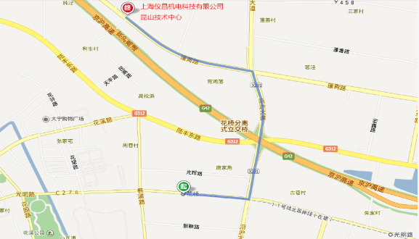
详细交通路线图请点击查看：http://www.yeton.com.cn/Safety/location.Technical-centre.261.html

